- GMIN319 -
Imagerie Médicale

GAUTHIER Silvère
LAMEIRA Yannick

Recalage 2

Le but est ici de faire un recalage entre deux os similaires, en modèle 3D et en coupes.

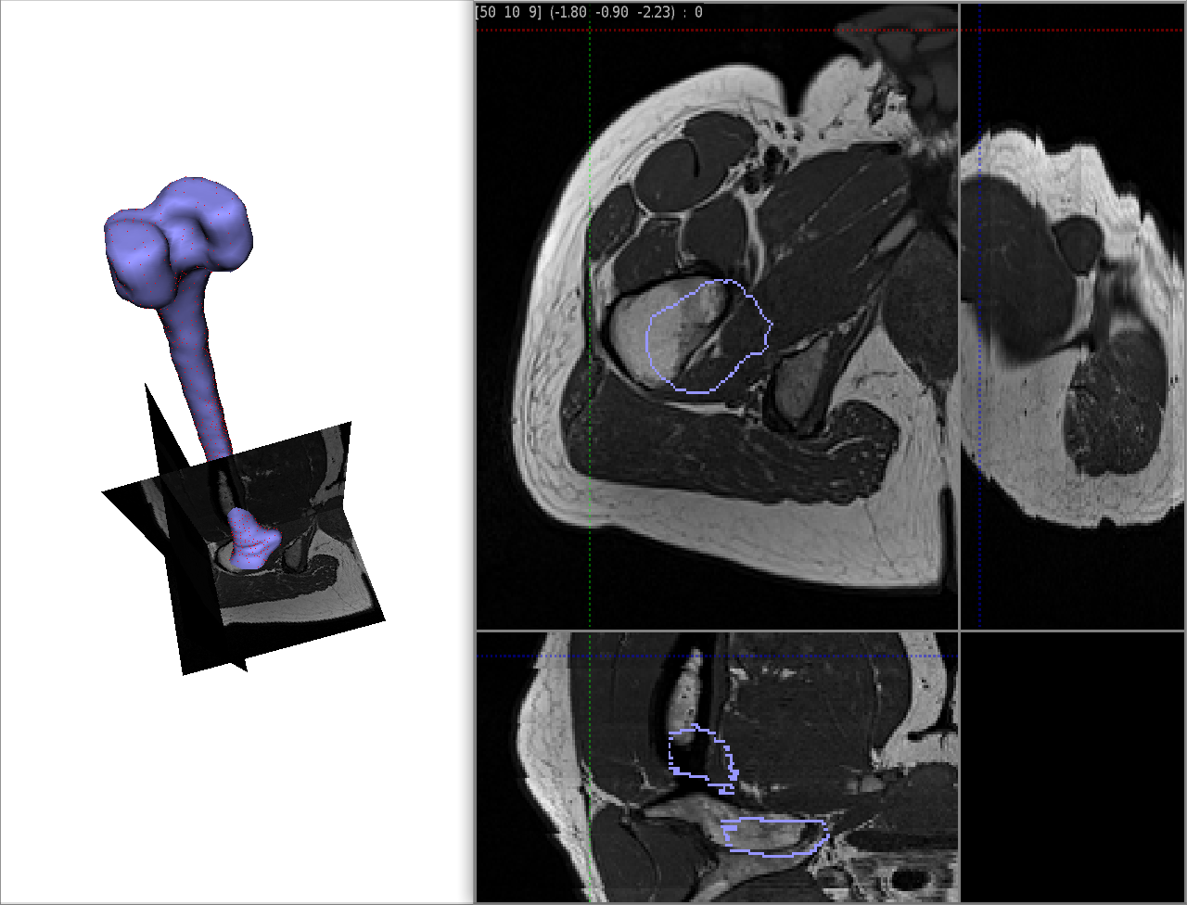
image de départ

Après avoir complété le programme donné pour le tp, voici les résultats :

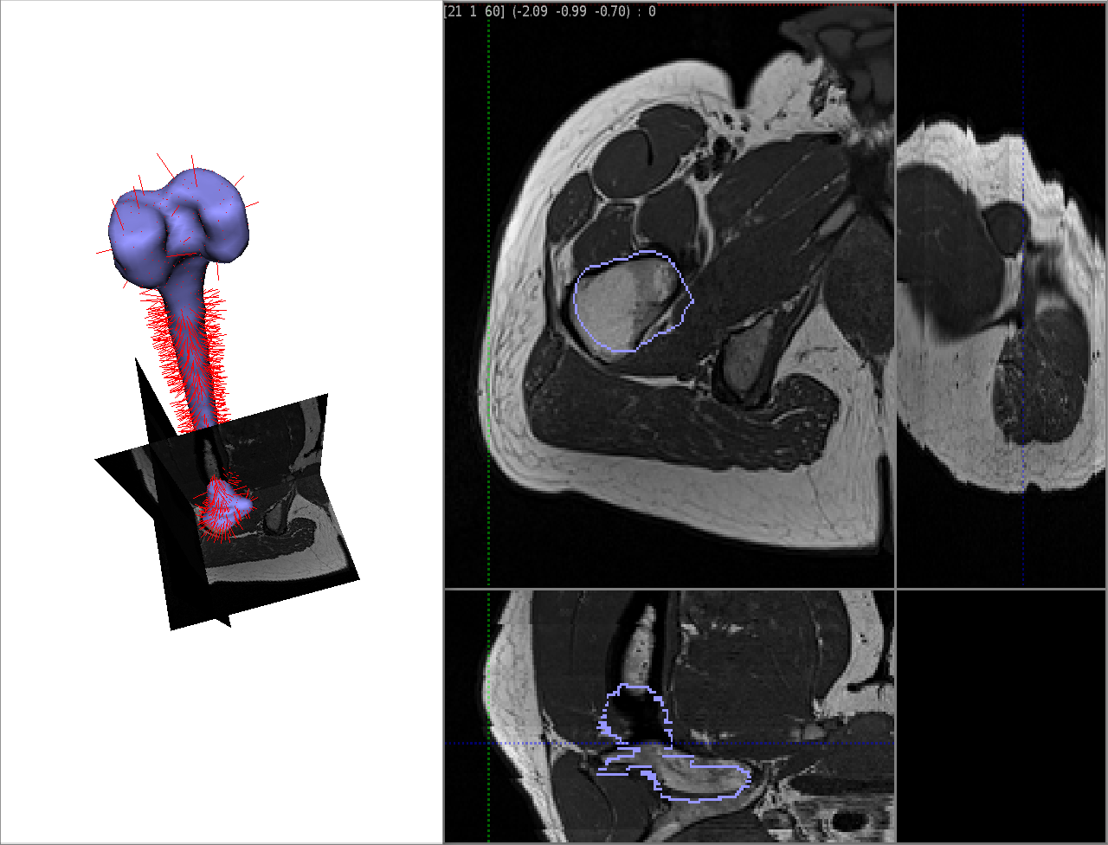
Résultat final (les deux os sont recalés)

Remarque : on peut voir ici en rouge les vecteurs de déplacement entre les points et leurs correspondances.

